Тест по теме «Изображение Земли на глобусе и карте»

1. Выполни задания на контурной карте полушарий:
- подпиши все материки
- подпиши все океаны
- покажи стрелочкой меридиан
- покажи стрелочкой параллель
- подпиши Северный и Южный полюс

2. Нарисуй холм. Подпиши его части.

3. Какое направление показывают тени предметов в полдень? _____________________

4. Назови основные стороны горизонта: _______________________________________

5. Назови промежуточные стороны горизонта: __________________________________

6*. Перед тобой старая пиратская карта. На ней записан маршрут для поиска клада.
Начни свой путь с клетки, отмеченной крестиком (Д-11). В какой клетке спрятаны сокровища?
В – 3, Ю – 4, З – 4, СЗ – 3, З – 3, С – 3 КЛАД!!!
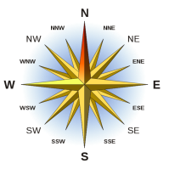
 | 1 | 2 | 3 | 4 | 5 | 6 | 7 | 8 | 9 | 10 | 11 | 12 | 13 | 14 | 15
А
Б
В
Г
Д |  |  |  |  |  |  |  |  |  |  | х
Е
Ж |  |  |  |  |  |  |  |  |  |  |  |  |  |  | 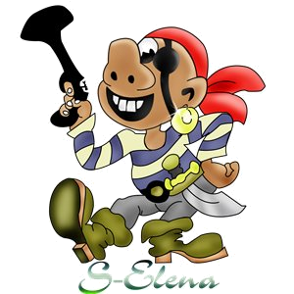
З
И
К
Л

